Практическое задание 4
Настройка различных методов аутентификации

Часть 1. Подготовка базы данных
Задание 1.1. Создание базы данных и схемы
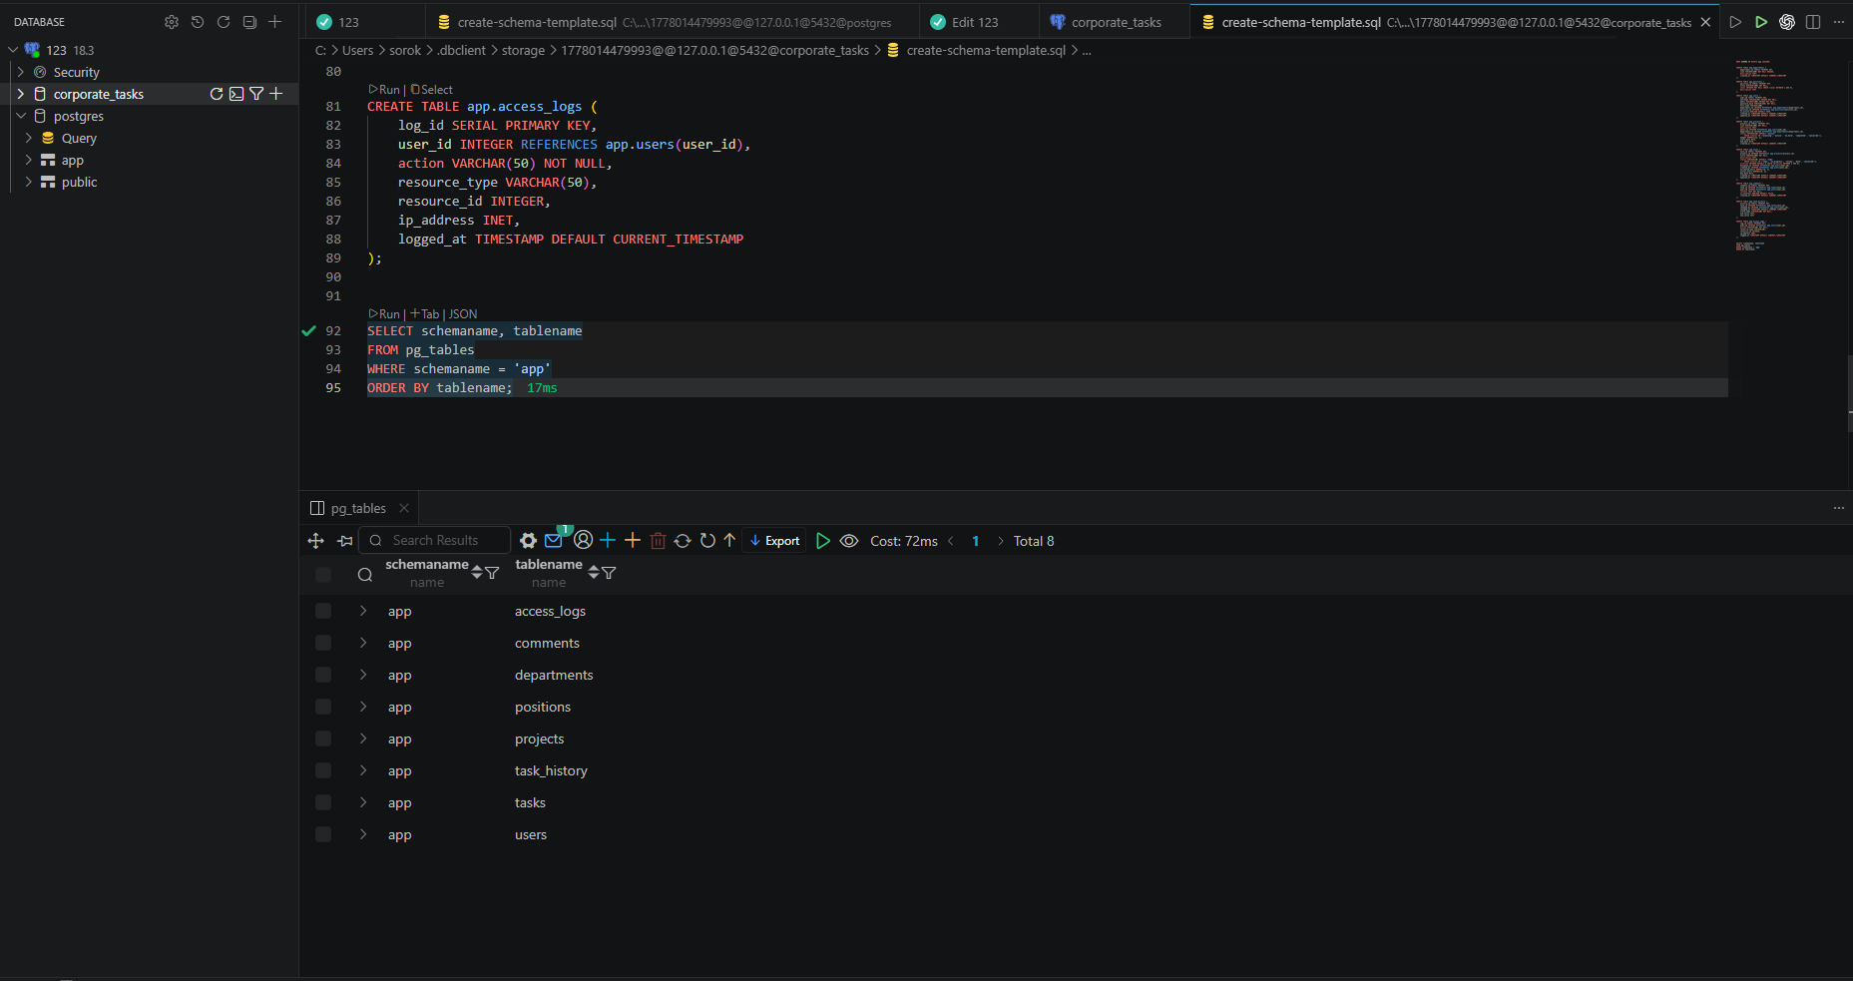

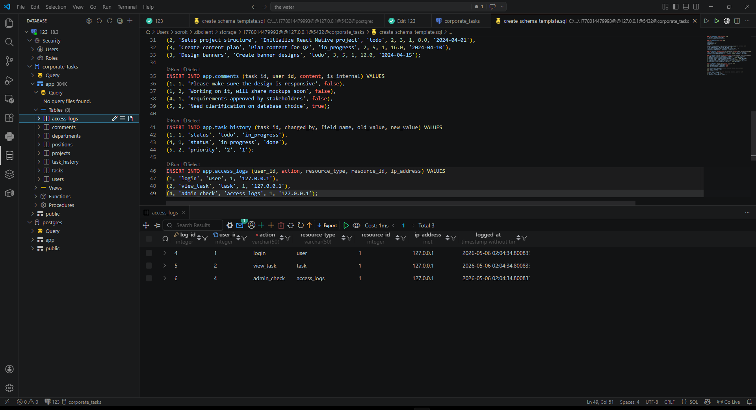
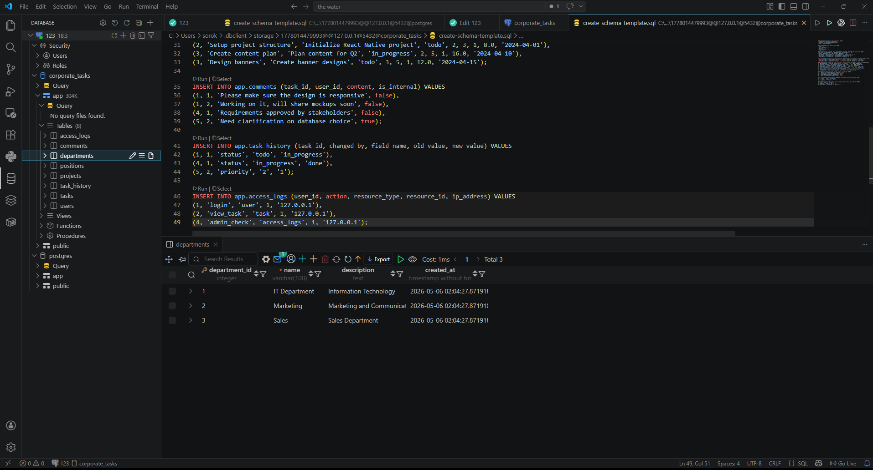

Часть 2: Проектирование иерархии ролей
Задание 2.1: Матрица привилегий
Объект / Операция | app_user (Пользователь) | app_manager (Менеджер) | app_admin (Администратор)
app.users — SELECT | Только свои данные (через RLS) | Все пользователи | Все + системные поля
app.users — INSERT/UPDATE | — | — | ✓
app.projects — SELECT | Все (только чтение) | Все | Все
app.projects — INSERT/UPDATE | — | Свои проекты (owner_id=current) | Все
app.tasks — SELECT | Свои задачи (assignee_id) | Все в своих проектах | Все
app.tasks — INSERT | — | В свои проекты | Все
app.tasks — UPDATE | Статус своих задач | Любые поля в своих проектах | Все
app.tasks — DELETE | — | Свои проекты | Все
app.comments — SELECT | Не-внутренние | Все (включая is_internal) | Все
app.comments — INSERT/UPDATE | Свои комментарии | Все + is_internal | Все
app.task_history — SELECT | — | Свои проекты | Все
app.access_logs — SELECT | — | — | ✓
DDL операции | — | — | В своей схеме

Задание 2.2. Диаграмма иерархии
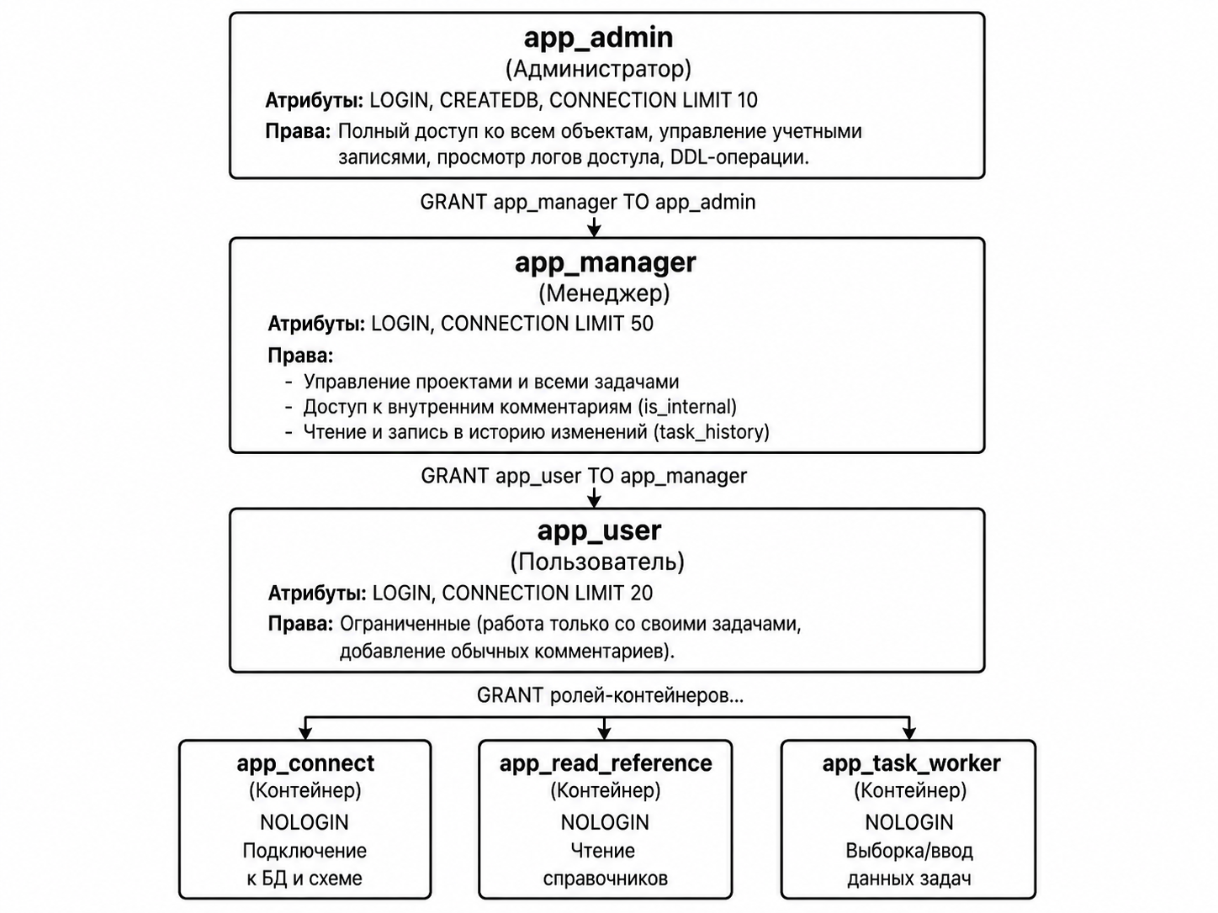

Часть 3: Реализация системы ролей
Задание 3.1: Создание базовых ролей-контейнеров
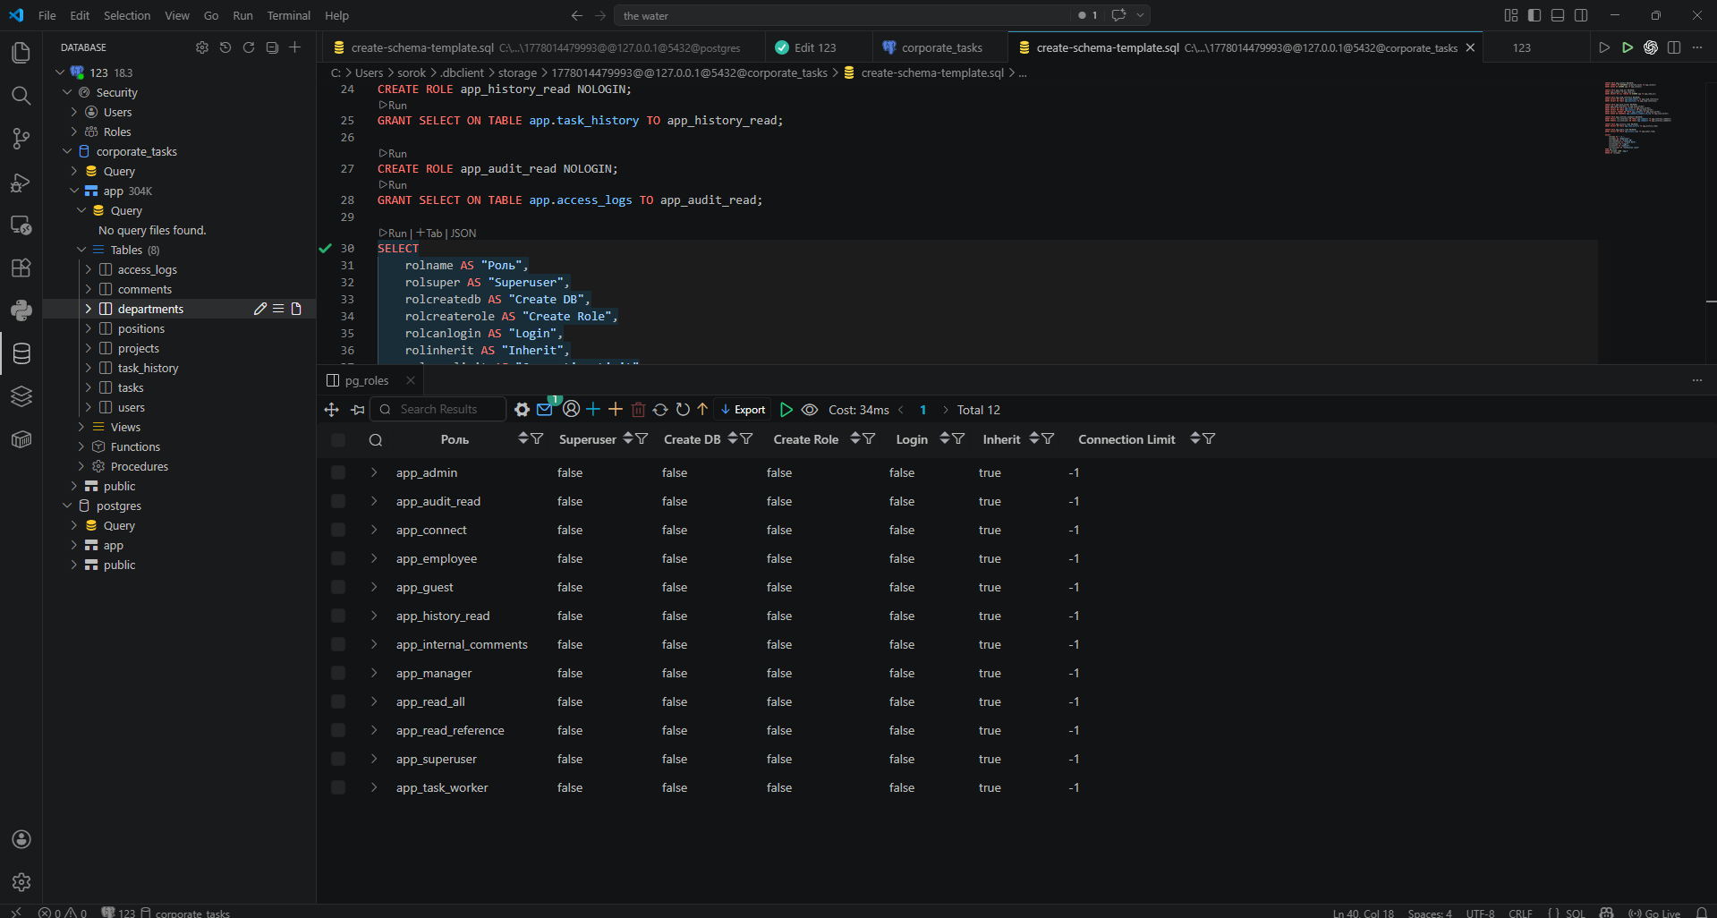

Задание 3.2: Создание пользовательских ролей
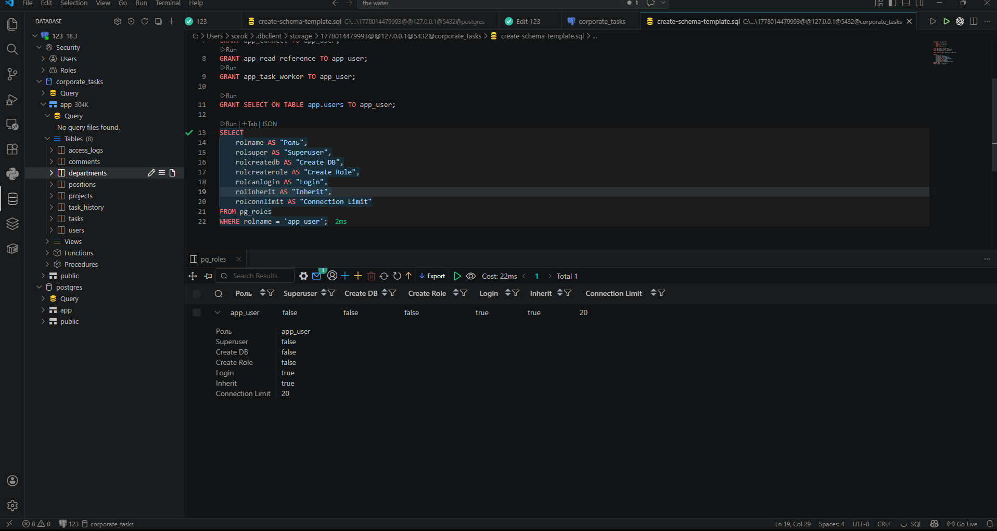
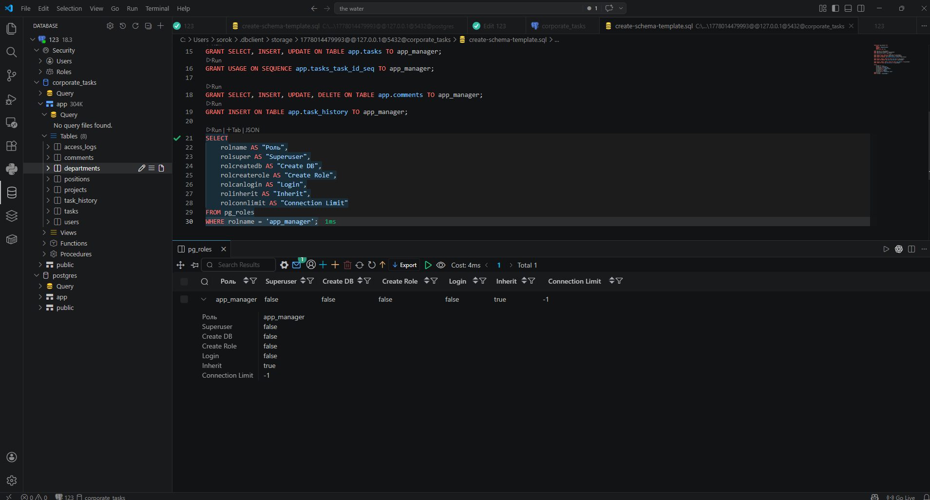
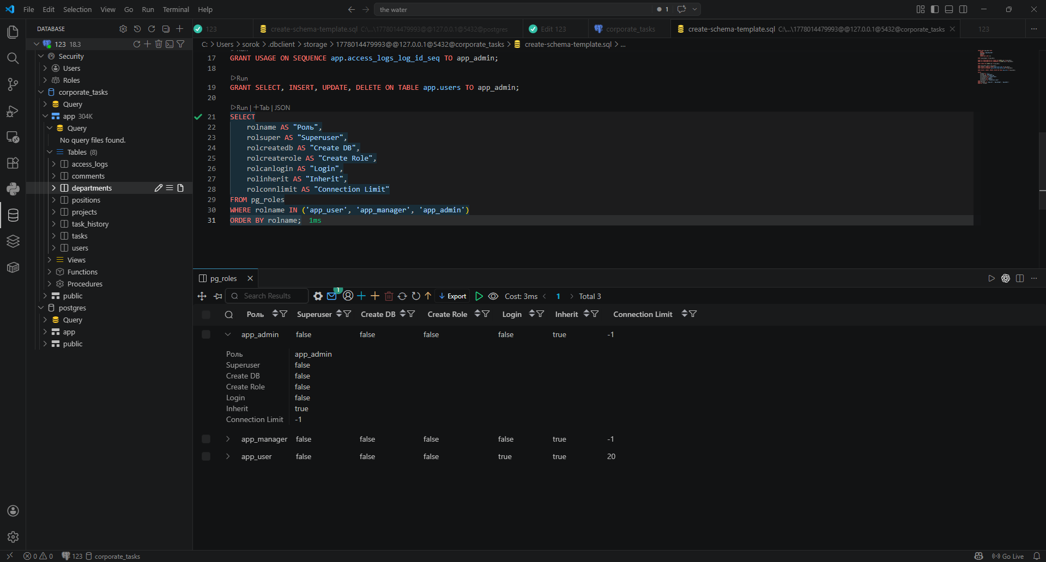

Задание 3.3: Создание тестовых пользователей
Пользователь БД | Назначенная роль | Email | Отдел | Назначение
dev_alice | app_user | alice@company.com | IT Department | Обычный сотрудник
pm_bob | app_manager | bob@company.com | IT Department | Менеджер проекта
dev_charlie | app_user | charlie@company.com | IT Department | Обычный сотрудник
admin_diana | app_admin | diana@company.com | IT Department | Администратор
marketing_eve | app_read_all | eve@company.com | Marketing | Пользователь только для чтения

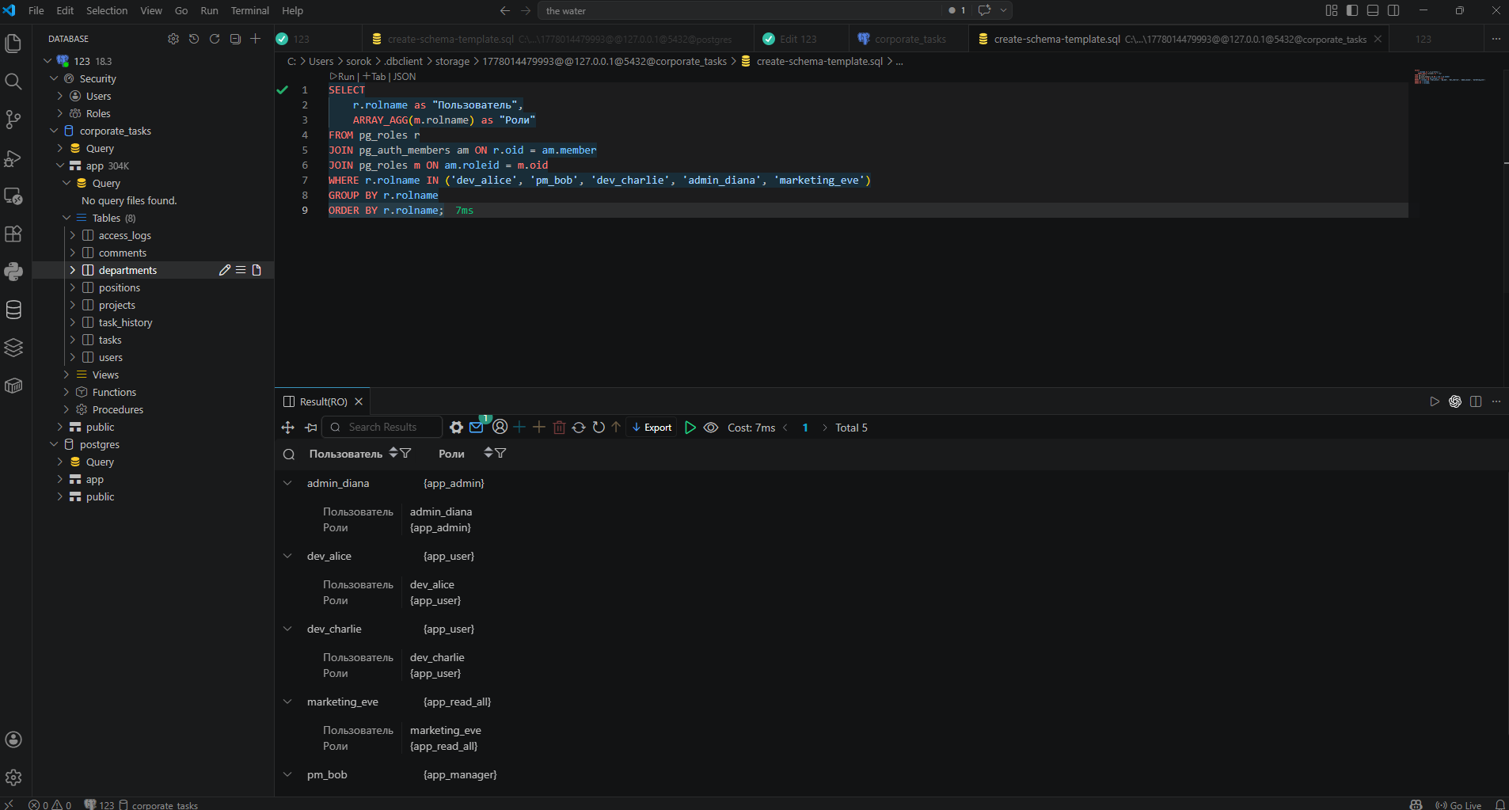

Часть 4: Тестирование системы доступа
Задание 4.1: Тестирование роли app_user
№ | Операция | Ожидаемый результат | Комментарий
1 | SELECT * FROM app.departments; | Успех | Пользователь читает справочники
2 | SELECT * FROM app.positions; | Успех | Пользователь читает справочники
3 | SELECT * FROM app.projects; | Успех | Пользователь видит проекты
4 | SELECT * FROM app.tasks; | Успех | Пользователь видит задачи
5 | INSERT INTO app.comments ... | Успех | Можно создавать комментарии
6 | UPDATE app.tasks SET status = 'done' ... | Ошибка | Нет прав UPDATE на tasks
7 | DELETE FROM app.tasks ... | Ошибка | Нет прав DELETE на tasks
8 | SELECT * FROM app.access_logs; | Ошибка | Нет доступа к аудит-логам

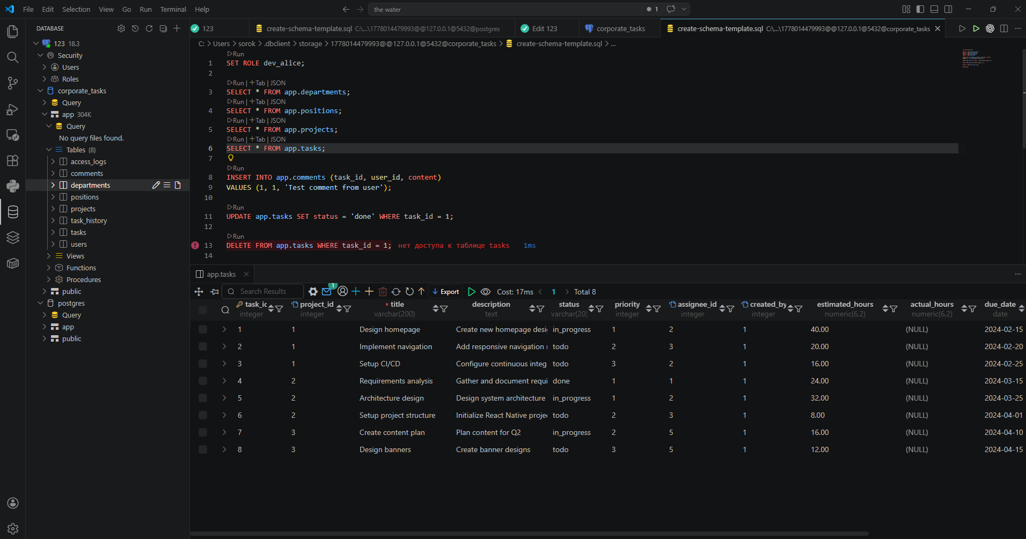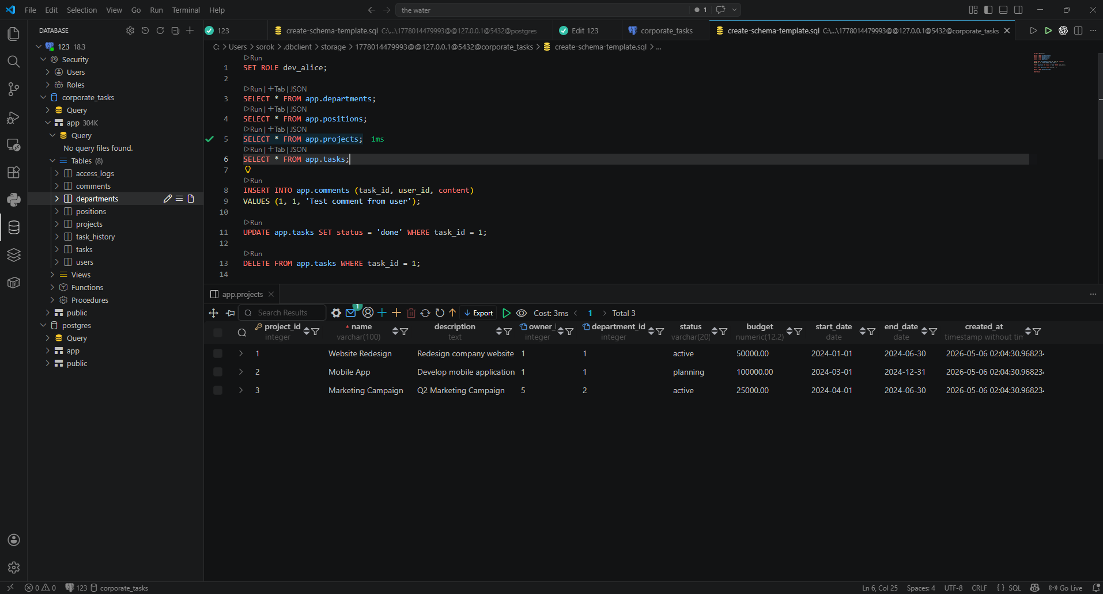

Задание 4.2: Тестирование роли app_manager
№ | Операция | Ожидаемый результат | Комментарий
1 | SELECT * FROM app.users; | Успех | Менеджер видит пользователей
2 | SELECT comment_id, task_id, is_internal FROM app.comments; | Успех | Видит внутренние комментарии
3 | SELECT * FROM app.task_history; | Успех | Доступ к истории изменений
4 | INSERT INTO app.projects ... | Успех | Создание проекта
5 | UPDATE app.tasks SET status = ... | Успех | Изменение задач
6 | INSERT INTO app.task_history ... | Успех | Запись в историю
7 | SELECT * FROM app.access_logs; | Ошибка | Менеджер не имеет доступа к логам

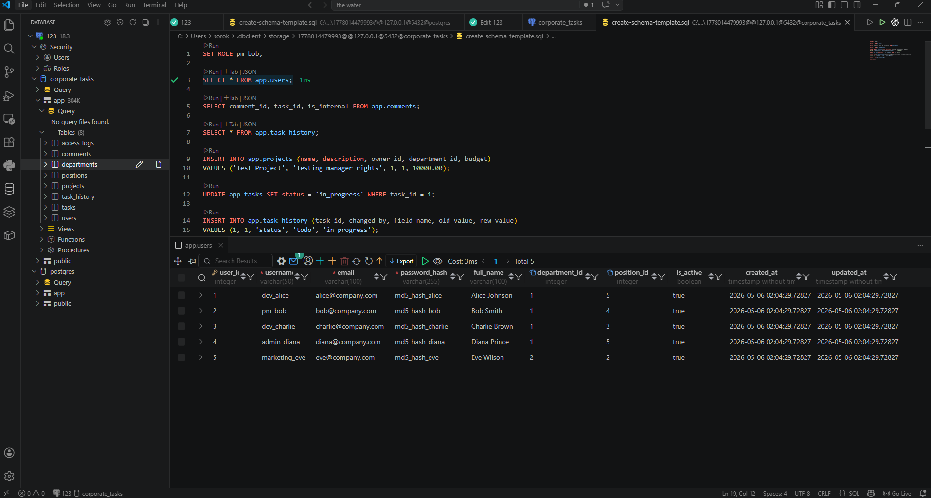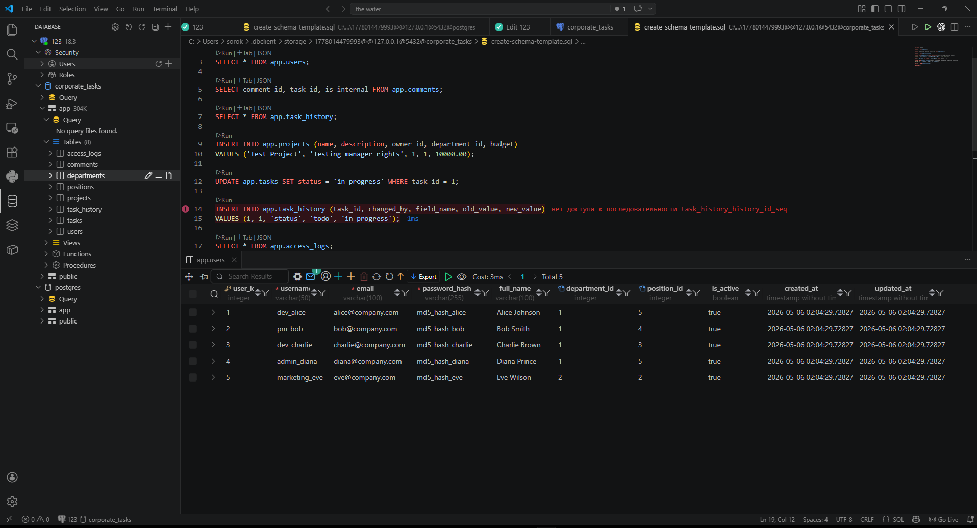

Задание 4.3: Тестирование роли app_admin
№ | Операция | Ожидаемый результат | Комментарий
1 | SELECT * FROM app.access_logs; | Успех | Администратор читает журналы доступа
2 | UPDATE app.users SET is_active = false ... | Успех | Управление пользователями
3 | CREATE TABLE app.test_admin ... | Успех | DDL операции разрешены
4 | ALTER TABLE app.test_admin ... | Успех | Изменение таблицы
5 | DROP TABLE app.test_admin; | Успех | Удаление тестовой таблицы
6 | SELECT rolname, rolsuper, rolcreatedb FROM pg_roles; | Успех | Просмотр ролей
7 | SELECT ... FROM information_schema.role_table_grants; | Успех | Проверка прав ролей

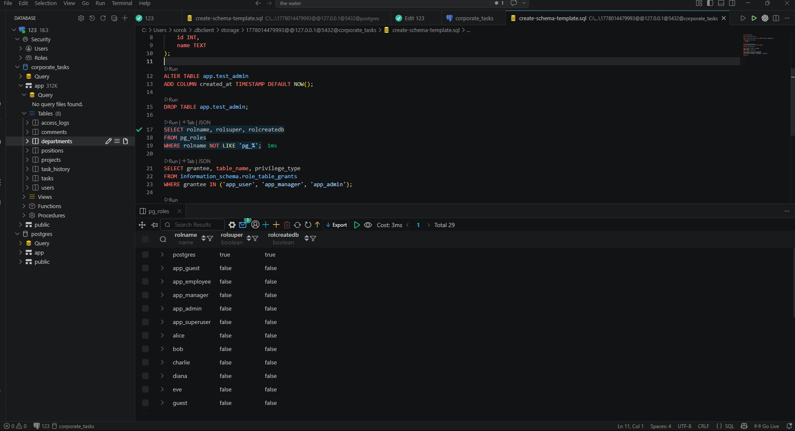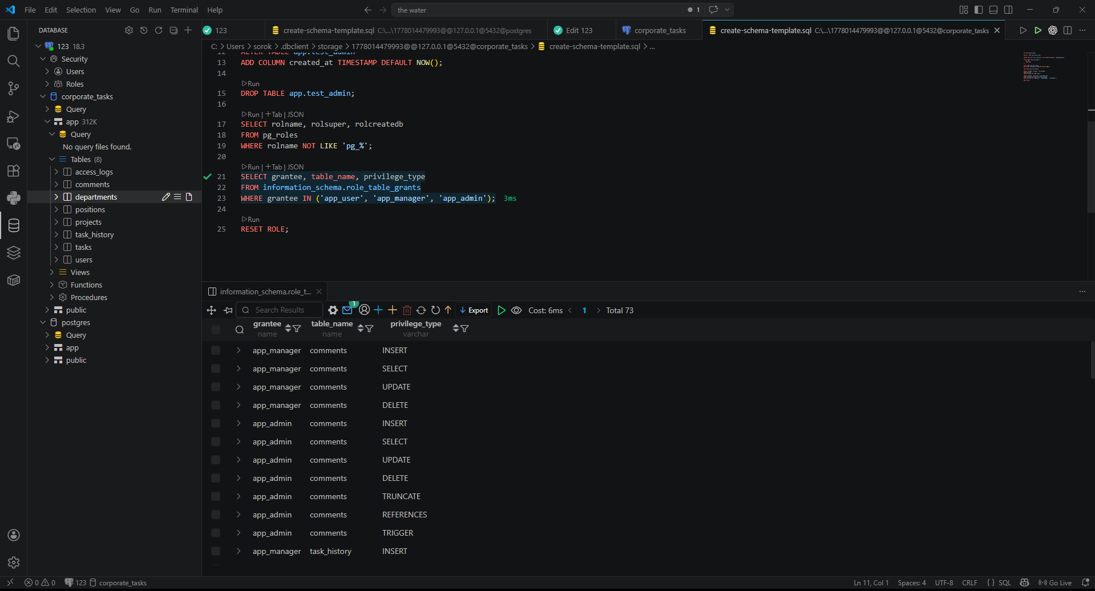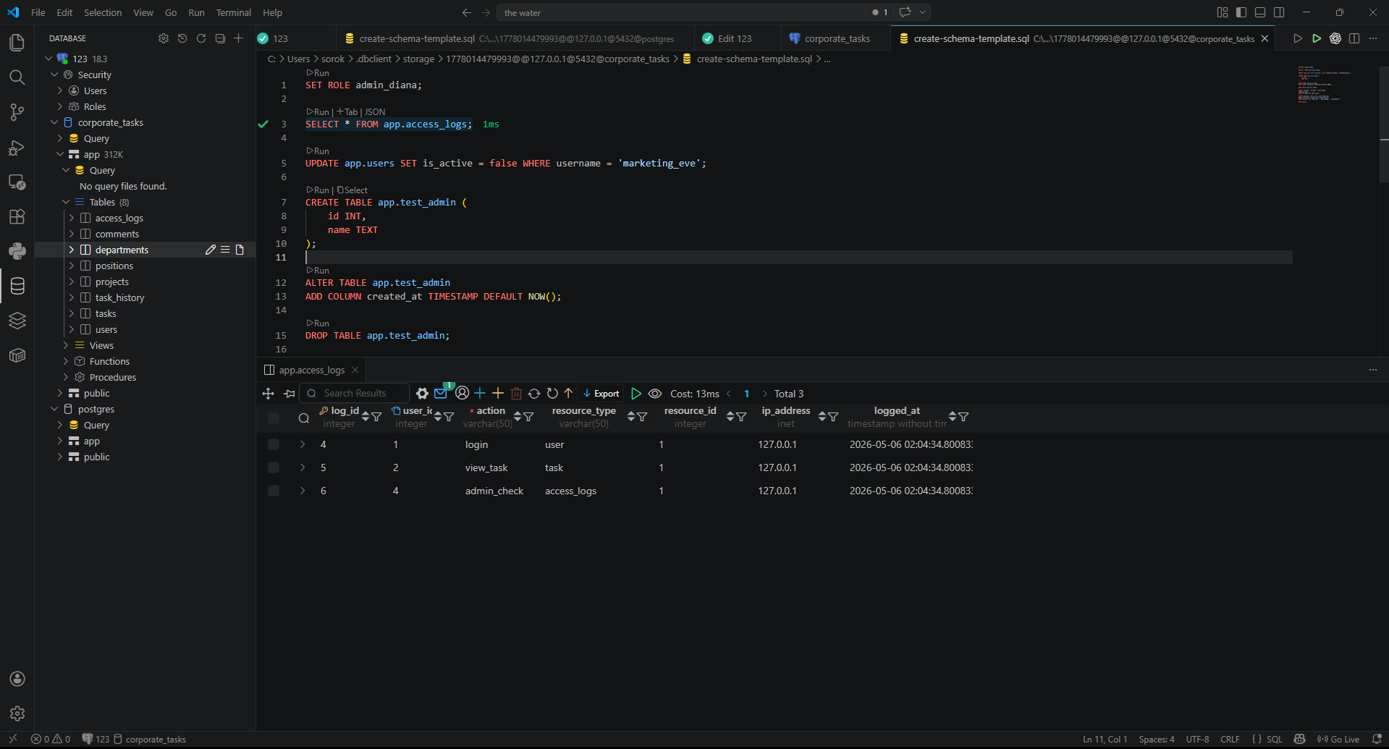

Часть 5. Аудит и документирование
Задание 5.1. Аудит текущей системы ролей
Запрос 1. Список всех ролей с атрибутами
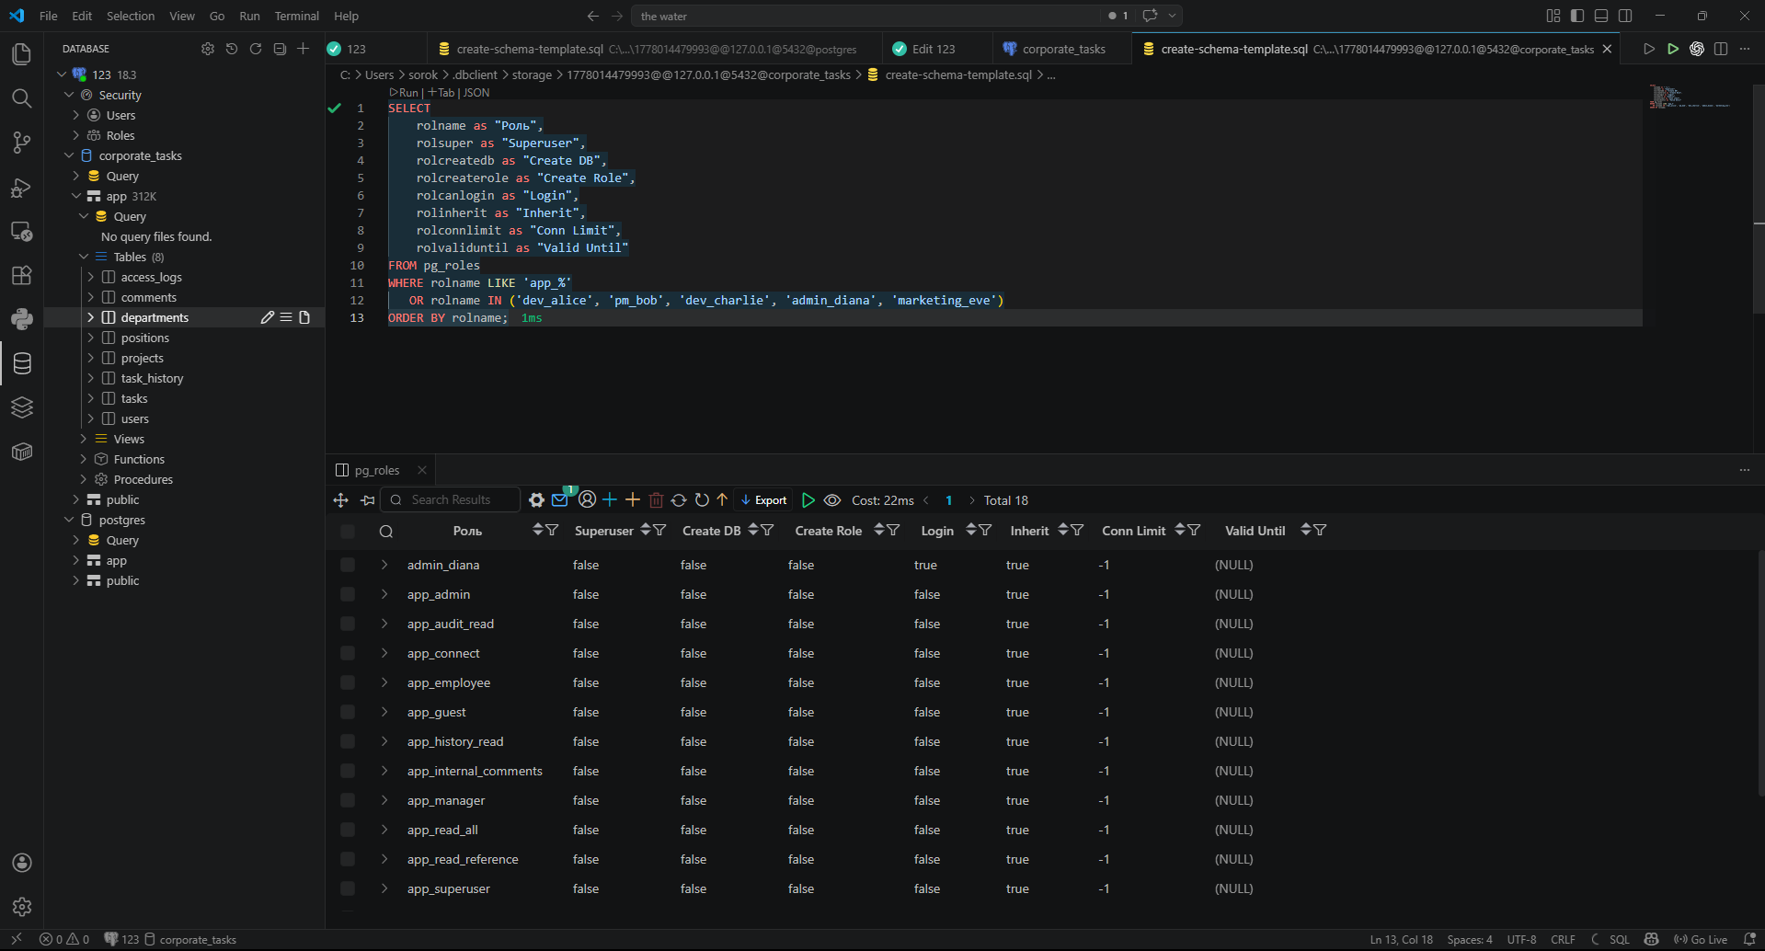

Запрос 2. Иерархия ролей
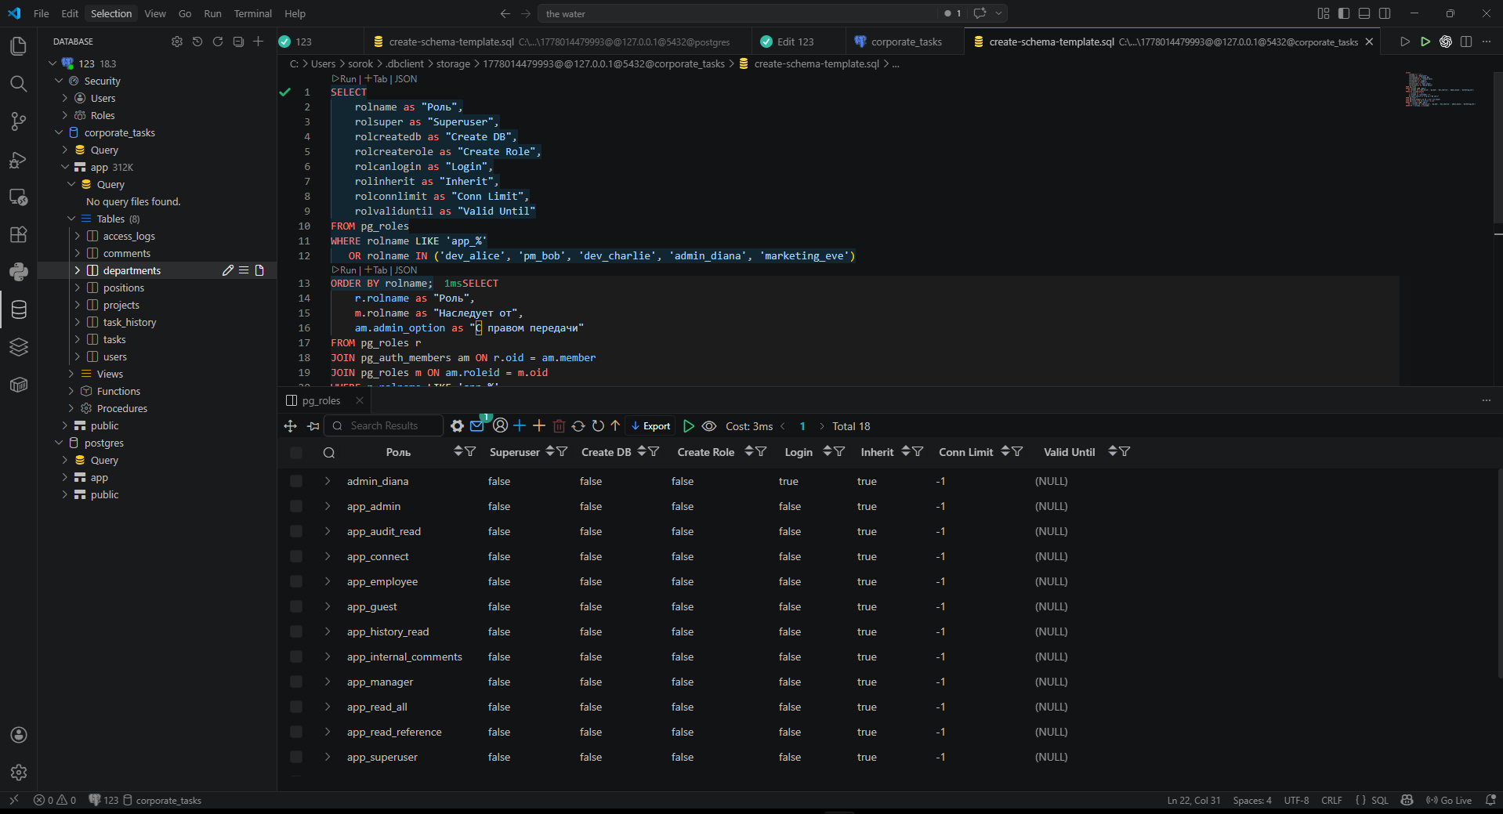
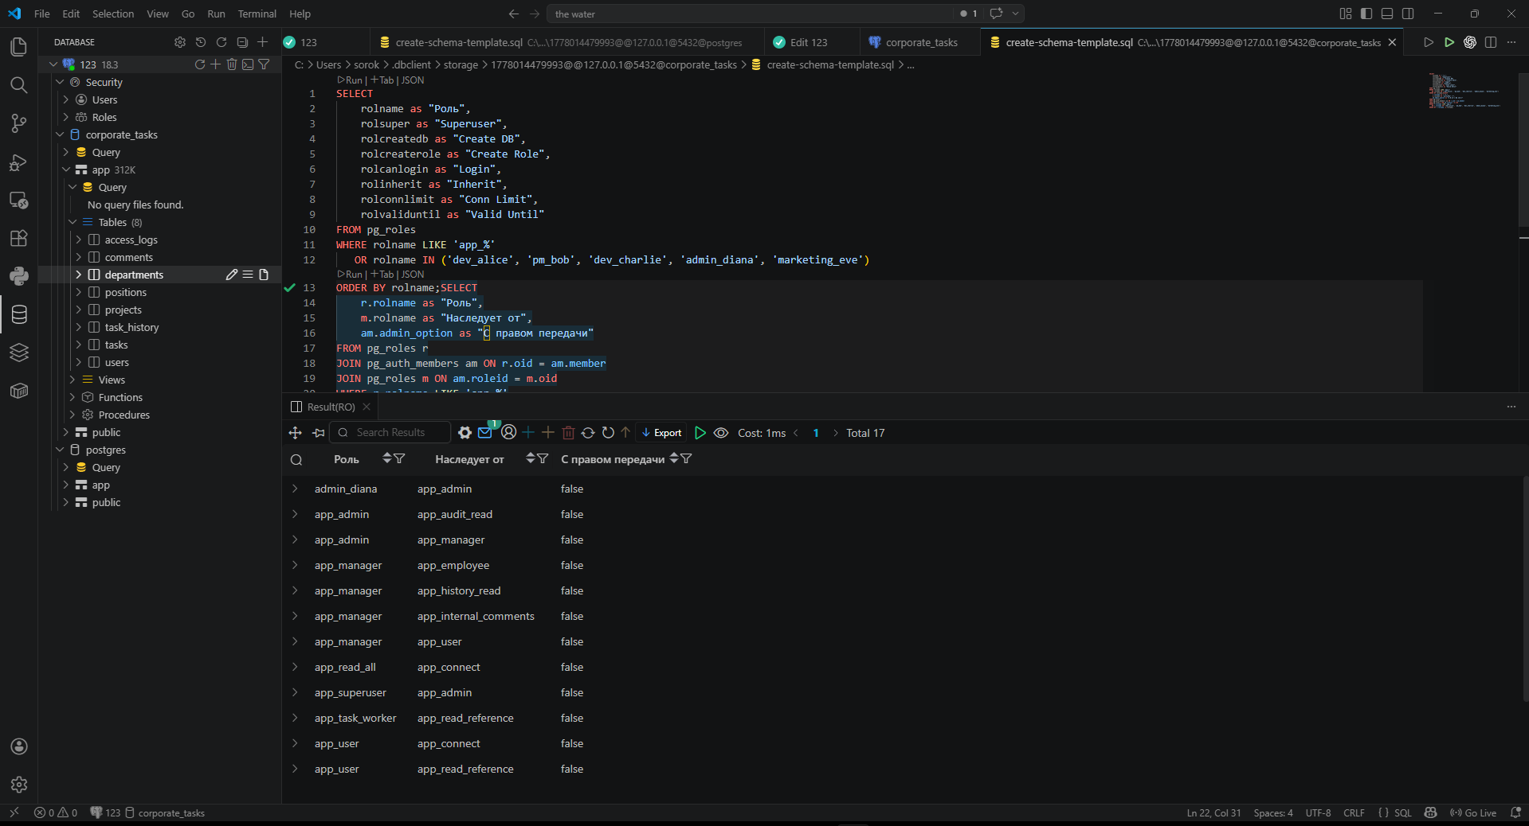

Запрос 3. Права на таблицы
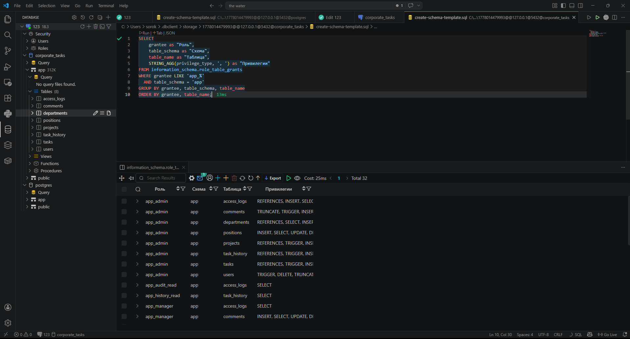

Запрос 4. Активные подключения
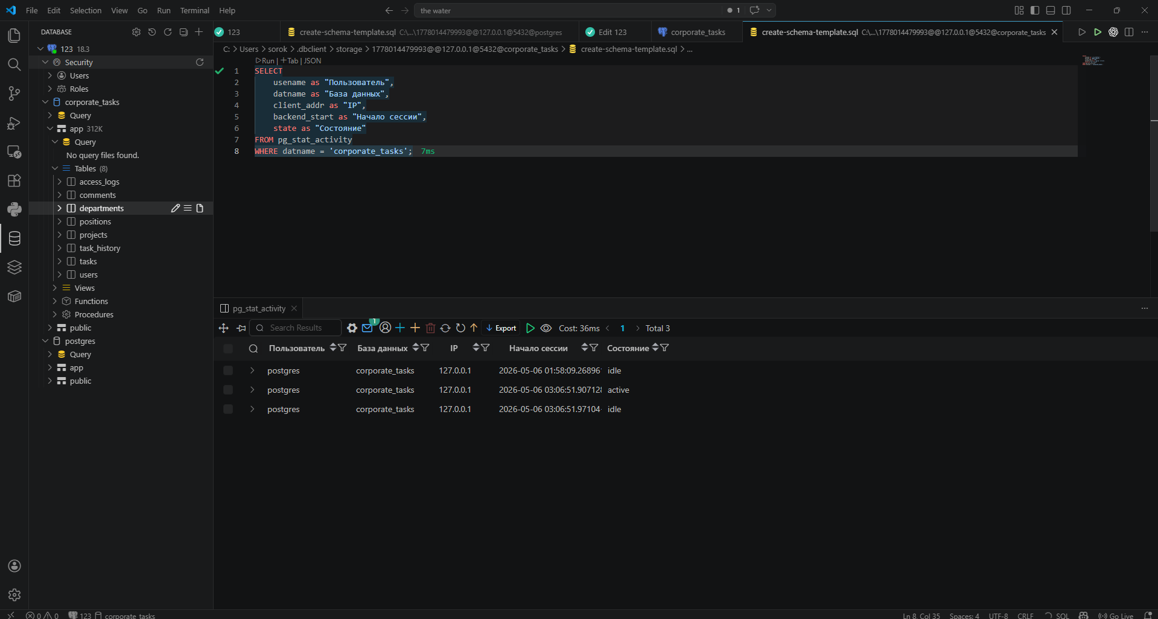

Задание 5.2. Политика управления доступом
1. Обзор
В базе данных corporate_tasks реализована ролевая модель управления доступом RBAC. Привилегии выдаются не напрямую пользователям, а ролям. Пользователи включаются в нужные роли через GRANT.
Такой подход упрощает сопровождение системы и снижает риск случайной выдачи лишних прав.

2. Роли
2.1 app_user
Назначение: обычный сотрудник.
Атрибуты:
LOGIN, INHERIT, CONNECTION LIMIT 20
Права:
- чтение справочников;
- просмотр проектов и задач;
- создание обычных комментариев;
- просмотр ограниченного набора данных пользователей.
Ограничения:
- нет доступа к журналам access_logs;
- нет прав на удаление задач;
- нет прав на DDL операции.

2.2 app_manager
Назначение: менеджер проекта.
Атрибуты:
LOGIN, INHERIT, CONNECTION LIMIT 50
Наследует:
app_user
Права:
- управление проектами;
- создание и изменение задач;
- просмотр внутренних комментариев;
- чтение истории изменений;
- создание записей в истории задач.
Ограничения:
- нет доступа к access_logs;
- нет административных прав на структуру базы.

2.3 app_admin
Назначение: администратор системы.
Атрибуты:
LOGIN, CREATEDB, INHERIT, CONNECTION LIMIT 10
Наследует:
app_manager
Права:
- полный доступ к таблицам схемы app;
- полный доступ к последовательностям схемы app;
- право создавать, изменять и удалять объекты в схеме app;
- доступ к журналам access_logs;
- управление пользователями приложения.
Ограничения:
- роль не является суперпользователем PostgreSQL, что соответствует принципу
- минимальных привилегий.

3. Пользователи
Пользователь | Роль | Email | Отдел
dev_alice | app_user | alice@company.com | IT Department
pm_bob | app_manager | bob@company.com | IT Department
dev_charlie | app_user | charlie@company.com | IT Department
admin_diana | app_admin | diana@company.com | IT Department
marketing_eve | app_read_all | eve@company.com | Marketing

4. Процедуры управления доступом
4.1 Добавление нового пользователя
Для добавления нового пользователя необходимо:
- создать запись в таблице app.users;
- создать пользователя PostgreSQL командой CREATE USER;
- назначить ему нужную роль командой GRANT.
Пример:
CREATE USER new_user WITH PASSWORD 'StrongPassword123!';
GRANT app_user TO new_user;

4.2 Изменение прав пользователя
Изменение прав выполняется через изменение членства в ролях. Прямое назначение привилегий отдельному пользователю не рекомендуется.
Пример повышения пользователя до менеджера:
GRANT app_manager TO new_user;
Пример отзыва роли:
REVOKE app_manager FROM new_user;

4.3 Отзыв доступа
При увольнении или временной блокировке пользователя выполняется:
ALTER USER new_user NOLOGIN;
После этого при необходимости можно удалить пользователя:
DROP USER IF EXISTS new_user;

5. Применение принципа минимальных привилегий
Принцип минимальных привилегий применен через разделение ролей и чувствительных объектов.
Обычный пользователь не имеет доступа к системным журналам и не может удалять задачи.
Менеджер получает расширенные права для управления проектами и задачами, но не получает доступ к access_logs.
Администратор имеет полный доступ только в рамках схемы app и не является суперпользователем PostgreSQL.

Вывод
В ходе практической работы была создана база данных Corporate Task Management System, заполнены тестовые данные и реализована иерархия ролей PostgreSQL.
Для группировки привилегий использованы роли-контейнеры NOLOGIN. Для сотрудников созданы роли app_user, app_manager и app_admin.
Тестирование показало, что разрешенные операции выполняются успешно, а запрещенные завершаются ошибкой permission denied. Это подтверждает корректность настройки системы разграничения доступа.
Наиболее важным моментом стала настройка прав менеджера: ему выданы права на управление проектами и задачами, но не выдан доступ к журналам access_logs, так как они относятся к административному аудиту.
В дальнейшем систему можно улучшить с помощью RLS-политик, чтобы ограничивать доступ не только на уровне таблиц, но и на уровне отдельных строк.

